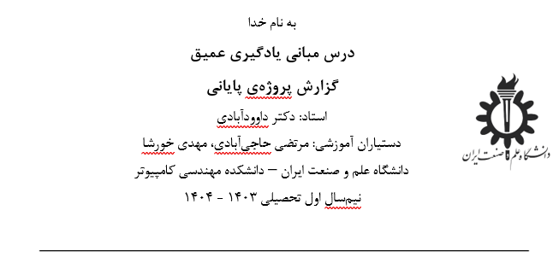
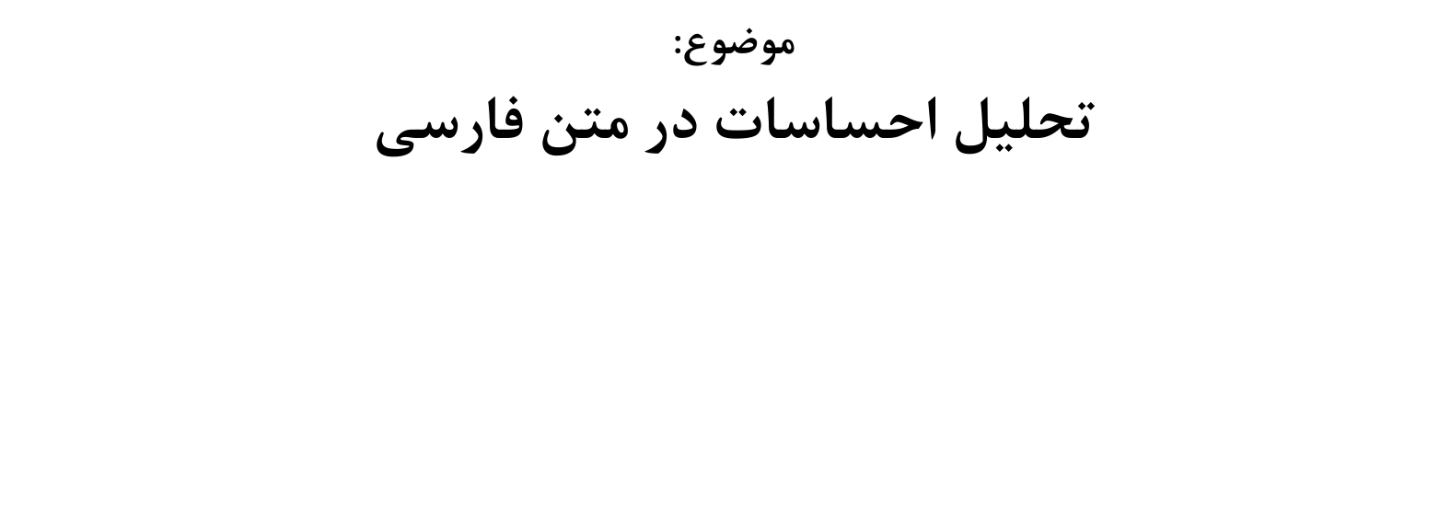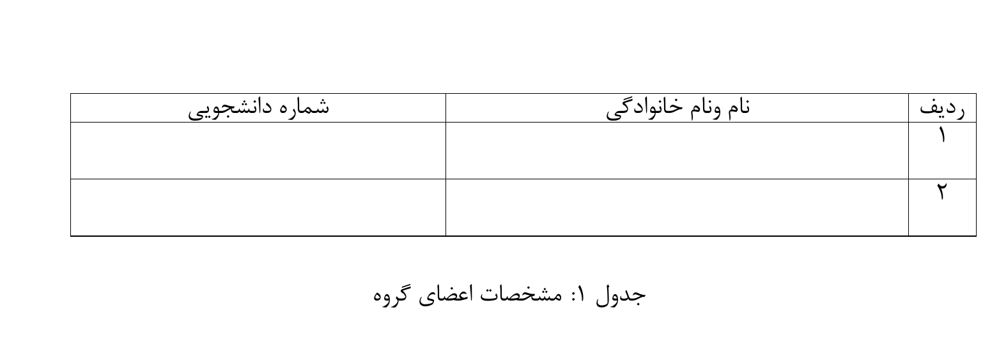
بازیابی ویدیو براساس توصیف متنی صحنه‌ی ورودی
ردیف | نام و نام‌خانوادگی | شماره‌ی دانشجویی
1 | دانشجوی شماره‌ی 1 | دانشجوی شماره‌ی 1
2 | دانشجوی شماره‌ی 2 | دانشجوی شماره‌ی 2
3 | دانشجوی شماره‌ی 3 | دانشجوی شماره‌ی 3

در این قسمت شرح مختصری بر موضوع پروژه و توضیحات مختصری راجع به مجموعه داده بدهید. برای شرح موضوع پروژه حتما تعریفی از موضوع بنویسید.
اگر قصد استفاده از تصویری را دارید، آن را در همین باکس قرار دهید.

در نظر داشته باشید که ابتدا این متن ها را پاک کنید.

ابتدا دلیل استفاده از روش های پیش پردازش داده ها را شرح دهید. سپس روش های موجود را بررسی کنید. در انتها نیز روش هایی که استفاده کرده اید ذکر کنید و برای هر یک دلیل استفاده از آن را توضیح دهید. نیازی به آوردن کد نیست. آوردن مثال نیز می تواند مفید باشد.

در نظر داشته باشید که ابتدا این متن ها را پاک کنید.

ابتدا مدل های موجود برای این مسئله را نام برده و بررسی کنید. سپس مدل انتخابی خود را شرح دهید و دلیل استفاده از آن را بنویسید. سعی کنید جزئیات کافی از مدل انتخابی خود را در این قسمت بنویسید.
اگر قصد استفاده از تصویری را دارید، آن را در همین باکس قرار دهید.

در نظر داشته باشید که ابتدا این متن ها را پاک کنید.

شرحی بر همه کارهایی که پس از آماده‌سازی داده‌ها انجام داده‌اید را به‌صورت مرحله به مرحله بنویسید. نیازی به آوردن کد نیست. سعی کنید همه کارهایی را که انجام داده‌اید را بنویسد. در صورت استفاده از منابع، توضیحاتی راجع به مقالات و مراجع که برای این پروژه مطالعه کرده‌اید بنویسید و همه آن ها را در بخش مراجع نیز ذکر کنید.
اگر قصد استفاده از تصویری را دارید، آن را در همین باکس قرار دهید.

در نظر داشته باشید که ابتدا این متن ها را پاک کنید.

مدل را با معیارهای ارزیابی مانند دقت (Accuracy) و معیارهای دیگری که به نظرتان مناسب است ارزیابی کنید. حتما از نمودار هایی که فکر می کنید برای این قسمت مناسب استفاده کنید. نتایج مدل بر روی حداقل 2 نمونه دلخواه آزمایشی را در این قسمت بیاورید. تحلیل مناسبی برای نمونه هایی که مدل در تشخیص آن ها اشتباه کرده است ارائه دهید.
اگر قصد استفاده از تصویری را دارید، آن را در همین باکس قرار دهید.
به طور کلی به این قسمت به عنوان ارائه کوچکی از پروژه تان نگاه کنید.

در نظر داشته باشید که ابتدا این متن ها را پاک کنید.

مطابق آنچه در فایل توضیحات پروژه نیز گفته شد، ابتدا توضیحی در مورد کاری که باید انجام می‌دادید بنویسید. سپس اقداماتی که برای این بخش انجام داده اید را به صورت مرحله به مرحله شرح دهید. لازم نیست حتما در این بخش به نتیجه مطلوبی رسیده باشید.
اگر قصد استفاده از تصویری را دارید، آن را در همین باکس قرار دهید.

در نظر داشته باشید که ابتدا این متن ها را پاک کنید. اگر این قسمت را انجام نداده اید، آن را حذف کنید.

همه مراجعی را که برای انجام این پروژه از آن ها استفاده کرده اید را ذکر کنید.

در نظر داشته باشید که ابتدا این متن ها را پاک کنید.

